
10 วัน แกรนด์นิวซีแลนด์
(เที่ยวครบเกาะเหนือ-ใต้ พร้อมเที่ยวบินภายใน)
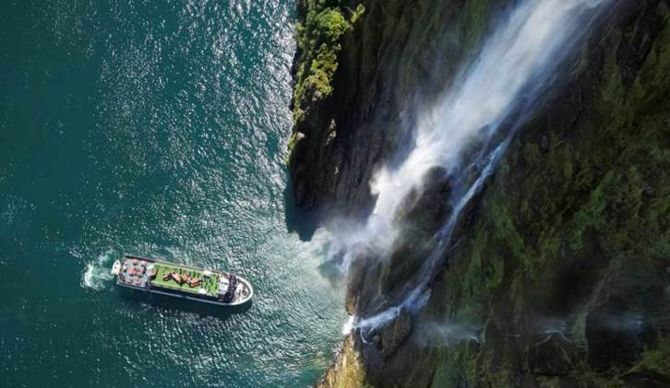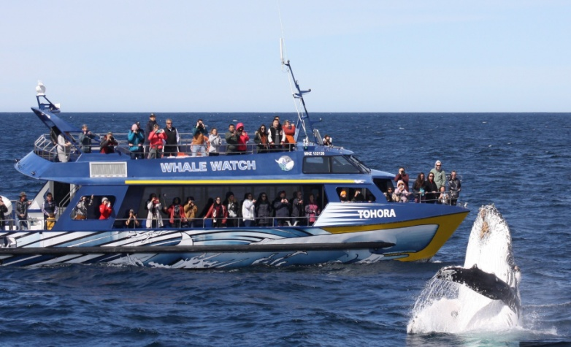
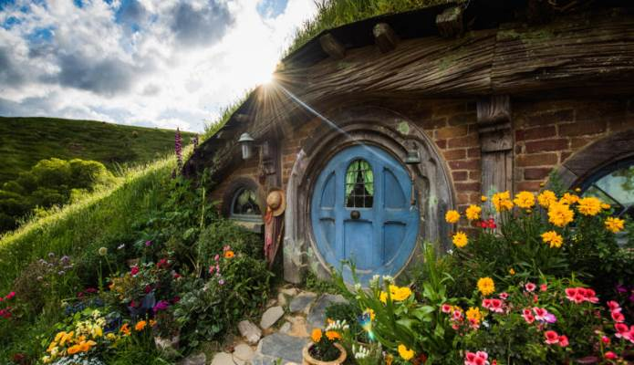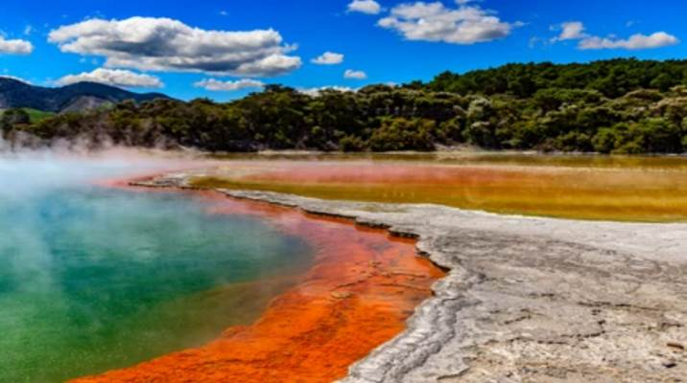

พฤษภาคม - ธันวาคม 2569
189,900 บาท

(รวมทิปและวีซ่าทุกอย่างแล้ว พิเศษ....เมนูกุ้งมังกรและหอยเป๋าฮื้อทะเลใต้)

อ๊อคแลนด์ – หมู่บ้านฮอบบิท – ถ้ำหนอนเรืองแสง – โรโตรัว – ศูนย์วัฒนธรรมชาวเมารี – น้ำพุร้อนไวโอ ทาปุ
ควีนส์ทาวน์ (ค้าง 2 คืน) – เจ็ตโบ้ต – มิลฟอร์ดซาวน์ – ยอดเขาโคโรเน็ท – แอร์โร่ทาวน์ – วานากา
อุทยานแห่งชาติเมาท์คุก – เทคาโป – แอชเบอร์ตัน – ล่องเรือชมปลาวาฬ ไคคูร่า – ไคร์สท์เชิร์ช
ราคาทัวร์ 189,900 บาท : 1-10 พ.ค. 69 / 28 พ.ค. – 6 มิ.ย. 69 / 11-20 มิ.ย. 69 / 16-25 ก.ค. 69 / 7-16 ส.ค. 69/
18-27 ก.ย. 69 / 8-17 ต.ค 69 / 16-25 ต.ค. 69
ราคาทัวร์ 199,900 บาท : 27 ธ.ค. – 5 มกราคม 2570
10 วัน แกรนด์นิวซีแลนด์
(เที่ยวครบเกาะเหนือ-ใต้ พร้อมเที่ยวบินภายใน)
วันแรก กรุงเทพมหานคร
15.00 น. คณะพบเจ้าหน้าที่และมัคคุเทศก์ได้ที่เคาน์เตอร์เช็กอิน อาคารผู้โดยสารขาออก เคาน์เตอร์ สายการบินแควนตัส แอร์เวย์ส (QF) ณ สนามบินสุวรรณภูมิ
18.00 น. ออกเดินทางสู่สนามบินซิดนีย์ ประเทศออสเตรเลีย โดยเที่ยวบิน QF296 (ใช้เวลาบินประมาณ 9.15 ชั่วโมง) เพลิดเพลินกับภาพยนตร์หลากหลายกับ จอทีวีส่วนตัวทุกที่นั่ง และสายการบินฯ มีบริการอาหารเย็นระหว่างเที่ยวบิน

วันที่สอง อ๊อคแลนด์ – เที่ยวชมเมือง – สกายทาวเวอร์

07.35 น. เดินทางถึงสนามบินซิดนีย์ ประเทศออสเตรเลีย แวะเปลี่ยนเที่ยวบิน
08.55 น. ออกเดินทางสู่นครอ๊อคแลนด์ ประเทศนิวซีแลนด์ โดยสายการบินแควนตัส แอร์เวยส์ เที่ยวบิน QF143
(ใช้เวลาบินประมาณ 3.10 ชั่วโมง) สายการบินมีบริการอาหารระหว่างเที่ยวบิน
14.05 น. เดินทางถึงสนามบิน เมืองอ๊อคแลนด์ (AKL) เกาะเหนือประเทศนิวซีแลนด์
นำท่านผ่านพิธีการตรวจคนเข้าเมือง (กฎหมายนิวซีแลนด์ไม่อนุญาตให้นำเข้า อาหารสด และพืชผัก เข้าประเทศโดยเด็ดขาด หากตรวจพบท่านจะโดนปรับตามกฎหมายนิวซีแลนด์)
นำท่านเดินทางสู่ เมืองโอ๊คแลนด์ (Auckland) เมืองที่ใหญ่ที่สุดในประเทศนิวซีแลนด์ ในภาษาเมารีอ็อคแลนด์มีชื่อว่า Tamaki-Makau-Rau แปลว่า หญิงสาวที่มีผู้มาขอความรักถึง 100 คน โอ๊คแลนด์ ได้สมญานามนี้มาจากการที่เป็นภูมิภาคที่ชนเผ่าต่างๆ ต้องการครอบครอง บรรยากาศที่ผสมผสานกันของอ่าว หมู่เกาะ วัฒนธรรมโพลีนีเชี่ยนและความเป็นเมืองที่ทันสมัยก็ทำให้อ็อคแลนด์ติดอันดับเมืองน่าอยู่ที่สุดแห่งหนึ่งของโลก นำท่านเที่ยวชมเมืองอ๊อคแลนด์ จากนั้นนำท่านขึ้นหอคอยสกายทาวเวอร์ (Sky Tower) ที่สูงถึง 328 เมตรโดดเด่นเป็นสัญลักษณ์สง่างามของโอ๊คแลนด์ สกาย ทาวเวอร์ จัดเป็นสิ่งปลูกสร้างที่สูงที่สุดในซีกโลกใต้ เปิดให้บริการตั้งแต่เดือน สิงหาคม ค.ศ.1997 หอคอยยอดแหลมแห่งนี้ ถือเป็นส่วนหนึ่งของ สกายซิตี้คอมเพล็กซ์ ซึ่งประกอบไปด้วย คาสิโน ที่เปิดให้บริการตลอด 24 ชั่วโมง ร้านอาหาร บาร์ คาเฟ่ และโรงแรม เรียกได้ว่ามีครบทุกอย่างไว้คอยให้บริการ

ค่ำ รับประทานอาหารค่ำ ณ ภัตตาคารจีน (พร้อมลิ้มลองเมนูกุ้งมังกร)

นำท่านเข้าสู่โรงแรมที่พัก Grand Millennium Auckland Hotel **** หรือเทียบเท่า

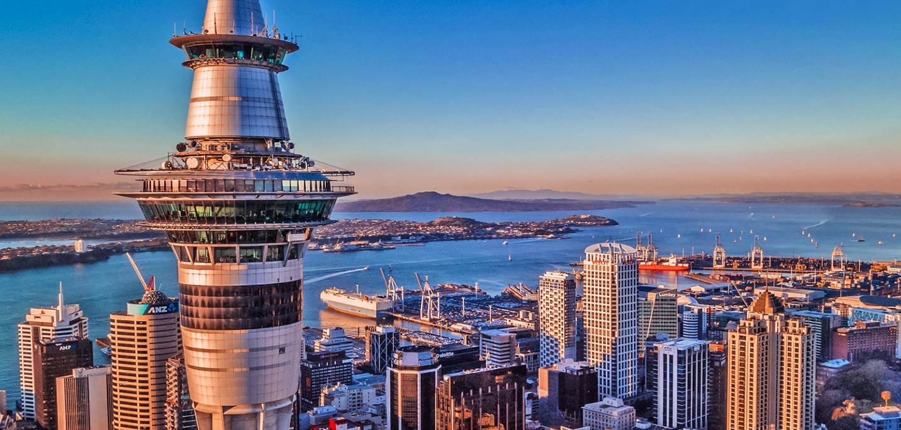

วันที่สาม อ๊อคแลนด์ – มาทามาทา – หมู่บ้านฮอบบิท – โรโตรัว – ศูนย์วัตนธรรมชาวเมารี

เช้า รับประทานอาหารเช้าในโรงแรม
นำท่านเดินทางสู่ เมืองมาทามาทา (Matamata) (ระยะทาง 160 กม. ใช้เวลาเดินทางประมาณ 2 ชม.) เมืองชนบทเล็กๆทางตอนเหนือของนิวซีแลนด์ พื้นที่ที่ถูกล้อมรอบไปด้วยเทือกเขาไคไม และฟาร์มที่อุดมสมบูรณ์ นำท่านเข้าชมหมู่บ้านฮอบบิท (Hobbit Village) หนึ่งดินแดนเทพนิยายมิดเดิลเอิร์ธซึ่งถูกสรรค์สร้างเป็นฉากถ่ายทำภาพยนตร์ฮอลลิวูดชื่อดังเรื่อง เดอะ ฮอบบิท (The Hobbit) และ เดอะ ลอร์ด ออฟ เดอะ ริงส์ (The Lord of the Rings) นำท่านเดินสำรวจดินแดนเทพนิยายแห่งนี้ เริ่มต้นจากบริเวณหมู่บ้านที่อุดมสมบูรณ์ไปด้วยต้นไม้และความชุ่มชื้น อีกทั้งยังมีหลุมฮอบบิท, เดอะ กรีน ดราก้อน อินน์, โรงสี, สะพานโค้งคู่ และโครงสร้างอย่างที่เราเห็นในภาพยนตร์เลยทีเดียว
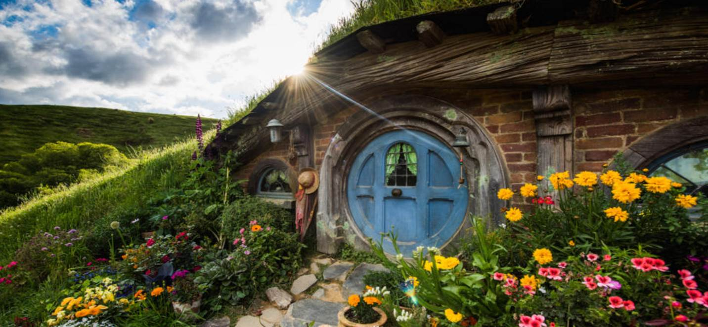

กลางวัน รับประทานอาหารกลางวัน ณ ภัตตาคารท้องถิ่น

บ่าย นำท่านเดินทางสู่ เมืองโรโตรัว (Rotorua) (ระยะทาง 64 กม. ใช้เวลาเดินทางประมาณ 1 ชม.) เมืองที่เต็มไปด้วยพลังความร้อนใต้พิภพในอดีต มีชาวเมารีอาศัยอยู่เป็นจำนวนมากเพราะเป็นเมืองที่มีความร้อนจากใต้ดินที่สามารถปรุงอาหารได้โดยการนำเนื้อสัตว์ไปฝังในดินที่มีความร้อนสูงจนกว่าจะสุก อาหารนี้ชาวเมารีเรียกว่าฮังงิ (HANGI) นอกจากนี้เมืองโรโตรัวยังเป็นเมืองท่องเที่ยวที่สำคัญของเกาะเหนือที่นักท่องเที่ยวนิยมมามากที่สุด นำท่านเดินทางสู่ ศูนย์วัฒนธรรมชาวเมารี (Te Puia) อีกทั้งยังเป็นศูนย์ฝึกหัดงานด้านการฝีมือของชาวเมารี อาทิ เช่น หอประชุมของ ชาวเมารี การแกะสลักไม้ และการทอเครื่องนุ่งห่ม พร้อมชมบ่อน้ำพุ ร้อน บ่อโคลนเดือด สิ่งมหัศจรรย์ที่เกิดขึ้นจากพลังความร้อนใต้พิภพที่พวยพุ่งจากพื้นดิน และ แร่ธาตุต่างๆตามธรรมชาติที่เกิดจากพลังความร้อนใต้พื้นดินในบริเวณนี้

ค่ำ รับประทานอาหารค่ำแบบท้องถิ่นมื้อพิเศษที่ปรุงแบบชาวเมารี พร้อมชมโชว์การแสดงของชาวพื้นเมืองเมารี

นำท่านเข้าสู่โรงแรมที่พัก Millennium Hotel Rotorua **** หรือเทียบเท่า

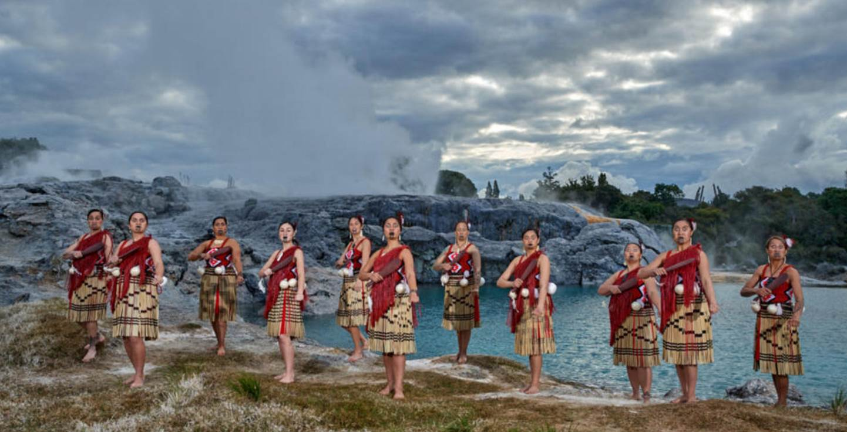

วันที่สี่ โรโตรัว – น้ำพุร้อนไวโอ ทาปุ – ไวโตโม - ออคแลนด์

เช้า รับประทานอาหารเช้าในโรงแรม
นำท่านเข้าชมไว-โอ-ทาปุ (Wai O Tapu) เป็นแหล่งพลังงานความร้อนใต้พิภพที่มีชื่อเสียงมากเป็นอันดับต้นๆของประเทศนิวซีแลนด์ เป็นแหล่งท่องเที่ยวที่มีความโดดเด่นทางด้านสีสัน และมีรูปแบบอันหลากหลายของเหล่าน้ำพุร้อน บ่อน้ำร้อน เทอร์เรซ (บ่อน้ำพุร้อนที่เป็นระเบียง) บ่อโคลนเดือด น้ำพุโคลน และอื่นๆ นำท่านชมความอัศจรรย์ทางธรรมชาติของ เลดี้น็อกซ์ กีย์เซอร์ (Lady Knox Geyser) อยู่ในเขตพื้นที่ของเขตภูเขาไฟเทาโป (Taupo Volcanic Zone) น้ำพุร้อนที่พวยพุ่งขึ้นมาจากหินรูปทรงกรวยสีขาว ซึ่งในการพวยพุ่งแต่ละครั้งนั้นสามารถสูงได้ถึง 20 เมตร จากนั้นนำท่านชมแชมเปญ พูล (Champagne Pool) บ่อน้ำพุร้อนขนาดใหญ่ที่ภายในบ่อเต็มไปด้วยก๊าซคาร์บอนไดออกไซด์ (CO 2) และมีฟองที่คล้ายกับฟองแชมเปญ สามารถวัดระยะจากปากบ่อได้ความกว้างประมาณ 65 เมตร และมีระดับความลึกประมาณ 62 เมตร ปัจจุบันแชมเปญ พูลได้กลายเป็นอีกหนึ่งจุดท่องเที่ยวที่ถูกถ่ายภาพมากที่สุดในไว-โอ-ทาปุอีกด้วย อิสระให้ท่านได้เก็บภาพและเดินชมความสวยงามตามอัธยาศัย
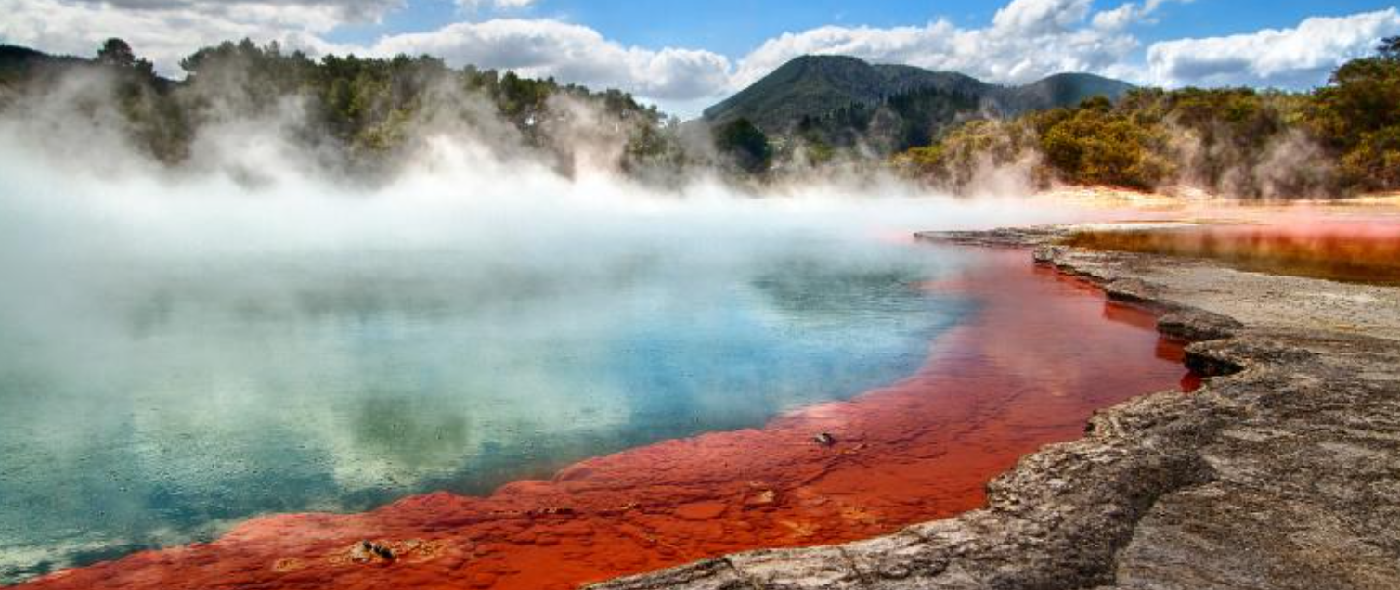

กลางวัน รับประทานอาหารกลางวัน ณ ภัตตาคารท้องถิ่น (BBQ)

บ่าย นำท่านเดินทางสู่ เมืองไวโตโม (Waitomo) (ระยะทาง 130 กม. ใช้เวลาเดินทางประมาณ 1.45 ชม.) เมืองท่องเที่ยวเล็กๆที่ตั้งอยู่บนเกาะเหนือของประเทศนิวซีแลนด์ เพื่อเข้าชม ถ้ำหนอนเรืองแสง (Waitomo Glowworm Cave) ถูกค้นพบครั้งแรกในปี ค.ศ.1887 จากการสำรวจโดยชาวอังกฤษนาม “เฟร็ด” โดยการนำทางของชาวเมารีในแถบนั้น ต่อมามีการแพร่กระจายออกไปถึงความงามของถ้ำไวโตโม และ หนอนเรืองแสง จึงมีผู้คนหลั่งไหลมาชมกันอย่างมากมาย ภายในถ้ำนั้นเป็นที่อยู่ของหนอนเรืองแสงนับล้านตัว ประกอบไปด้วย 3 ถ้ำหลักคือ Ruakuri Cave, Aranui Cave และ Gardner's Gut อิสระให้ท่านสัมผัสบรรยากาศความงามภายในตัวถ้ำ ซึ่งเต็มไปด้วยหินงอก หินย้อย และหนอนเรืองแสงอันงดงาม ได้เวลาสมควรนำท่านเดินทางกลับสู่ เมืองอ๊อคแลนด์ (Auckland)

ค่ำ รับประทานอาหารค่ำ ณ ภัตตาคารไทย

นำท่านเข้าสู่โรงแรมที่พัก Grand Millennium Auckland Hotel **** หรือเทียบเท่า

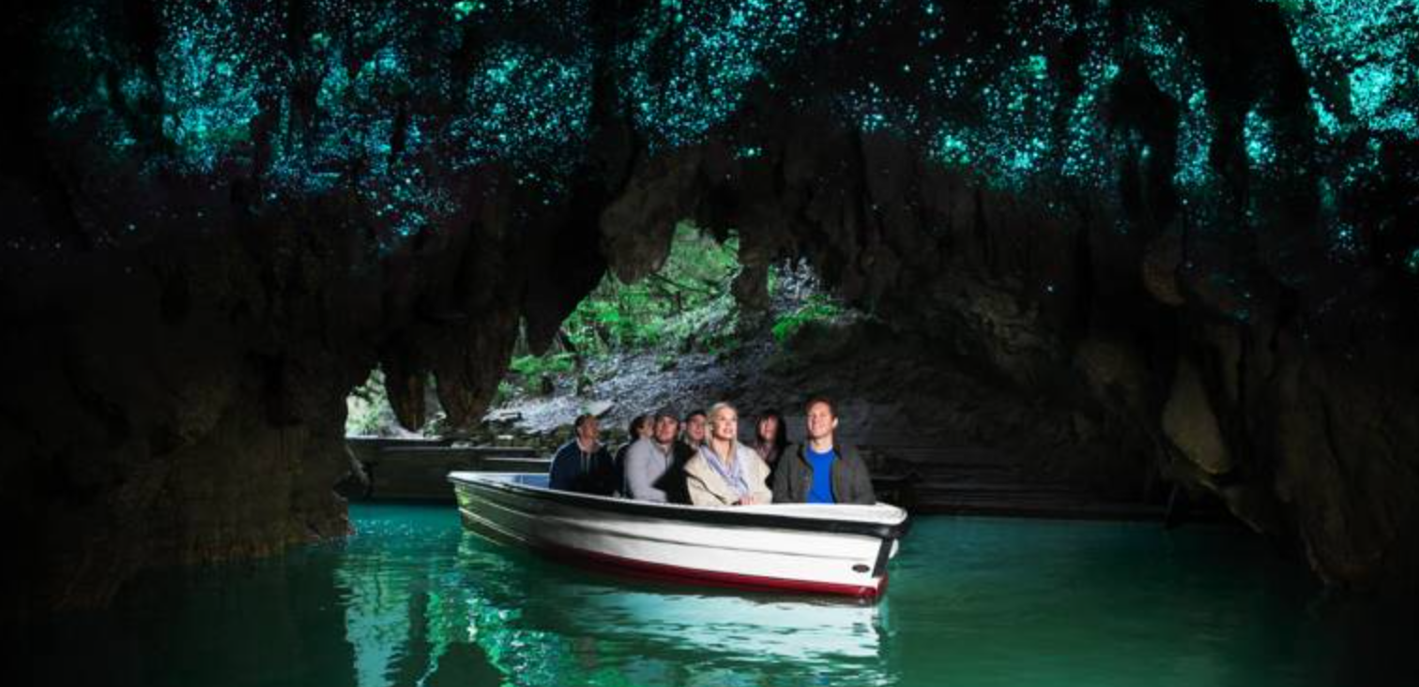

วันที่ห้า อ๊อคแลนด์ – ควีนส์ทาวน์ – เจ็ตโบ้ต – ยอดเขาโคโรเน็ท

เช้า รับประทานอาหารเช้าในโรงแรม
07.00 น. นำท่านสู่สนามบินอ๊อคแลนด์ เพื่อเชคอิน
09.30 น. ออกเดินทางสู่สนามบินควีนส์ทาวน์ โดยเที่ยวบิน NZ 635 (ใช้เวลาบินประมาณ 1.45 ชั่วโมง)
11.25 น. เดินทางถึงสนามบินควีนส์ทาวน์
นำท่านเดินทางสู่ เมืองควีนส์ทาวน์ (Queenstown) เมืองที่เป็นที่นิยมมากที่สุดของนักท่องเที่ยวที่มานิวซีแลนด์และได้ชื่อว่า "Adventure Capital of the World" และเป็น "second most attractive tourist destination in the world" จากทัศนียภาพที่สวยงามจึงใช้เป็นสถานที่ถ่ายทำภาพยนตร์ต่างๆ เช่น Lord of the Rings เมืองควีนส์ทาวน์นี้ได้ชื่อว่าเป็นเมืองที่ปลอดภัย ชาวเมืองมีอัธยาศัยดี เป็นมิตร มีคดีความน้อยมาก แทบไม่มีคนว่างงาน ควีนส์ทาวน์ เป็นเมืองที่ตั้งอยู่ท่ามกลางเทือกเขาขนาดใหญ่ที่ชื่อ The Remarkables ซึ่งอุดมไปด้วยธรรมชาติอันสวยงามบนชายฝั่งของ ทะเลสาบวาคาติปู (Wakatipu) จึงทำให้วิวทิวทัศน์ของที่นี่งดงามราวกับภาพในฝัน

กลางวัน รับประทานอาหารกลางวัน ณ ภัตตาคารจีน พร้อมลิ้มลองเมนูกุ้งมังกร และ เป๋าฮื้อทะเลใต้

บ่าย นำท่านสัมผัสประสบการณ์สนุกสนานกับการนั่งเรือเจ็ตโบ้ต (Jet Boat) ล่องไปตามแม่น้ำช็อตโอเวอร์ (Shotover River) ชมความสวยงามของโตรกผาหิน และความคดเคี้ยวของแม่น้ำสายช็อตโอเวอร์ นับเป็นกิจกรรมที่สนุกสนานอีกกิจกรรมที่ไม่ควรพลาดหากได้มาเยือนนิวซีแลนด์ สมควรแก่เวลานำท่านขึ้นกระเช้ากอนโดล่า สู่ยอดเขาโคโรเน็ท (Coronet Peak) หรือ ยอดเขาบ็อบส์พีค ท่านจะได้สัมผัสความสวยงามของเมืองควีนส์ทาวน์ทั้งเมืองในมุมสูง ที่ท่านจะมองเห็นอาคารบ้านเรือนที่ปลูกสร้างตามไหล่เขา พร้อมกับทะเลสาบวาคาติปูที่สวยงามด้านล่าง พร้อมชมยอดเขาที่ปกคลุมด้วยหิมะในฤดูหนาว และบนยอดเขาแห่งนี้ยังเป็นสกีรีสอร์ทขนาดใหญ่สำหรับนักท่องเที่ยวได้มาเล่นสกีในช่วงหน้าหนาว
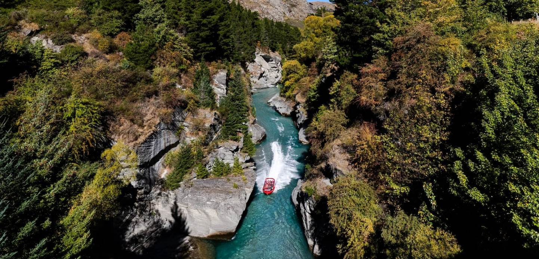

ค่ำ รับประทานอาหารค่ำ บนยอดเขาโคโรเน็ท

นำท่านเข้าสู่โรงแรมที่พัก Millennium Hotel Queenstown **** หรือเทียบเท่า (คืนที่ 1)

วันที่หก มิลฟอร์ดซาวน์ – ควีนส์ทาวน์

เช้า รับประทานอาหารเช้าในโรงแรม
นำท่านเดินทางสู่ มิลฟอร์ดซาวน์ (Milford Sound) (ระยะทาง 288 กม. ใช้เวลาเดินทางประมาณ 3.30 ชม.) โดยผ่านทะเลสาบเตอานาว (Te Aneu Lake) ซึ่งเป็นทะเลสาบที่ใหญ่เป็นอันดับ 2 ของประเทศ เข้าสู่เขตอุทยานแห่งชาติมิลฟอร์ด ซาวน์ ในดินแดนส่วนที่เป็นฟยอร์ดแลนด์ (FJORD LAND) ซึ่งองค์การยูเนสโก้ได้ประกาศให้เป็นมรดกโลกทางธรรมชาติ ของขั้วโลกใต้ ซึ่งมีในลักษณะนี้เพียง 2 แห่งในโลก กล่าวคือ ภูมิประเทศแบบทะเลที่เคยเป็นธารนํ้าแข็งในยุคโบราณ กัดเซาะหินทําให้นํ้าท่วมแทนที่กลายเป็นอ่าวลึก ระหว่างทางท่านจะได้ชมความงามที่สร้างโดยธรรมชาติทะเลสาบ MIRROR LAKE ทะเลสาบที่ใสราวกระจก สะท้อนภาพภูเขาที่เป็นฉากหลังอย่างงดงาม ชมทัศนียภาพความงดงามของเกาะใต้นิวซีแลนด์ผ่านเส้นทาง The Milford Road ทางหลวงซึ่งมีความยาวทั้งสิ้นกว่า 121 กิโลเมตร ด้วยความงามและหลากหลายของทิวทัศน์ถนนเส้นนี้จึงได้รับเลือกให้เป็น ไฮเวย์มรดกโลก (World Heritage Highway)

กลางวัน รับประทานอาหารกลางวันท้องถิ่น บนเรือระหว่างการล่องเรือชมมิลฟอร์ดซาวน์

บ่าย นำท่านล่องเรือชมมิลฟอร์ดซาวน์ (Milford Sound) ผืนน้ำอันเป็นส่วนเว้าของทะเลทาสมัน คือความยิ่งใหญ่อลังการของธรรมชาติที่คุณควรมาสัมผัส ชาวนิวซีแลนด์ภูมิใจนักหนา จนเรียกขานว่าเป็นสิ่งมหัศจรรย์อันดับ 8 ของโลก ที่แห่งนี้ไม่ได้เป็นเพียงสมบัติแห่งชาติของชาวนิวซีแลนด์เท่านั้น แต่ยังได้รับการยกย่องให้เป็นมรดกโลกอีกด้วย โดยสถานที่แห่งนี้ได้ถูกโอบล้อมไว้ด้วยหุบเขาที่แคบและหน้าผาสูงชันอันเกิดจากการกัดเซาะของ ธารน้ำแข็ง ต่อมาเมื่อธารน้ำแข็งหายไปก็มีน้ำทะเลเข้ามาแทนที่ ซึ่งถูกเรียกว่า “ฟยอร์ด (Fjord)” ชมความงามของธรรมชาติโดยรอบ ตื่นตาตื่นใจกับภาพของสายน้ำตกอันสูงตระหง่านของ น้ำตกโบเวน ซึ่งมีความสูง160เมตรจากหน้าผา ได้เวลาสมควรนำท่านเดินทางกลับสู่เมืองควีนส์ทาวน์ (ระยะทาง 288 กม. ใช้เวลาเดินทางประมาณ 3.30 ชม.) (หมายเหตุ ในกรณีหิมะตกหนักหรือไม่สามารถเดินทางสู่มิลฟอร์ดซาวน์ได้ บริษัทฯจะเปลี่ยนทัวร์เป็นล่องเรือทะเลสาบวาคาทีปู สู่ วอลเทอร์พีคไฮคันทรี่ฟาร์มทดแทน)

ค่ำ รับประทานอาหารค่ำในโรงแรม

นำท่านเข้าสู่โรงแรมที่พัก Millennium Hotel Queenstown **** หรือเทียบเท่า (คืนที่ 2)

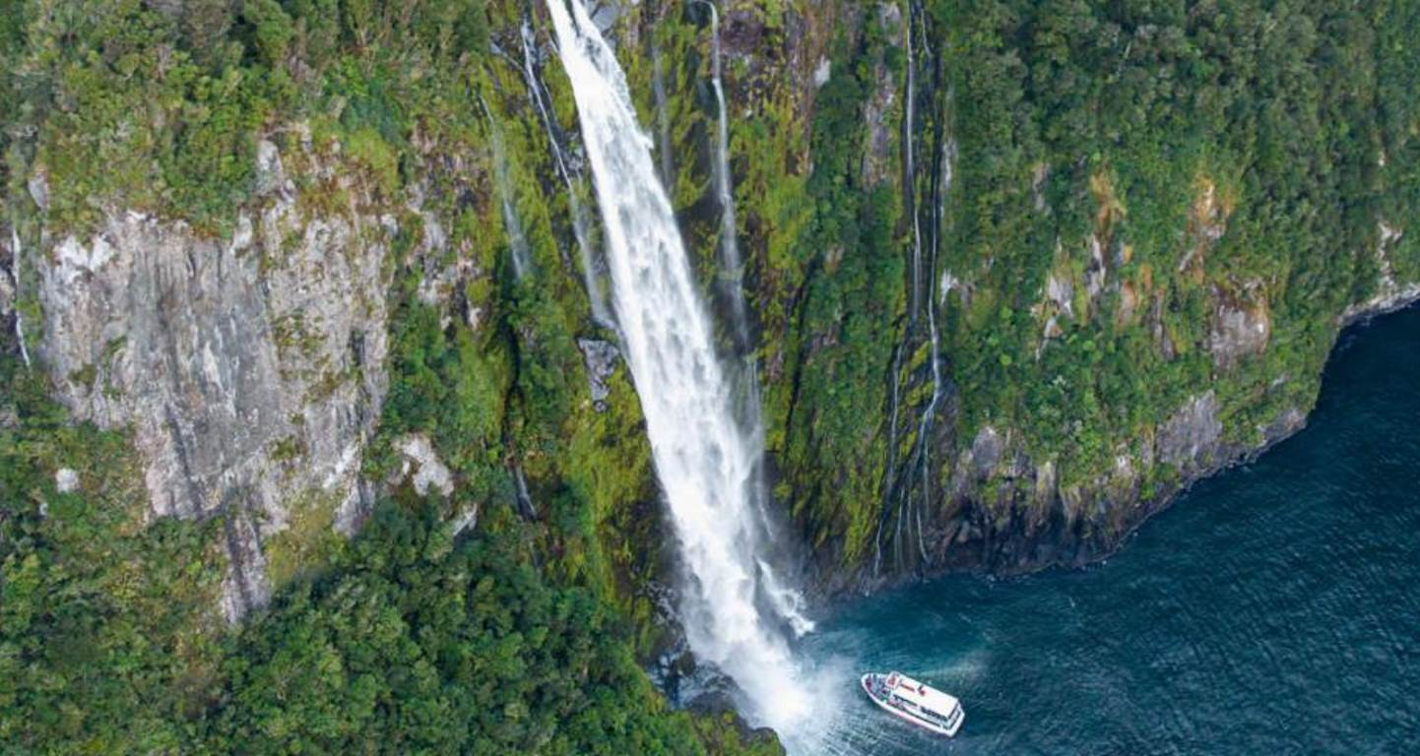

วันที่เจ็ด วานาคา– อุทยานแห่งชาติเมาท์คุก – เทคาโป

เช้า รับประทานอาหารเช้าในโรงแรม
นำท่านเดินทางสู่ทะเลสาบวานากา (Wanaka lake) ท่านจะได้สัมผัสกับทัศนียภาพที่สวยงามภูเขาสูงสลับกับไร่องุ่นที่นำมาผลิตไวน์ที่มีชื่อเสียง จากนั้นนำท่านชมเมือง และทะเลสาบวานากาที่สวยงามโดยมีภูเขาสูงอยู่อีกฟากหนึ่งของทะเลสาบจึงทำให้เมืองนี้ทัศนียภาพที่สวยงามและน่าอยู่อีกเมืองของนิวซีแลนด์ นำท่านเดินทางสู่ เมืองครอมเวลล์ ระหว่างทางชมทิวทัศน์สองข้างทาง ที่สวยงามเหมือนภาพวาดของนิวซีแลนด์ ผ่านชมทุ่งหญ้าที่เลี้ยงม้า วัว และเลี้ยงแกะที่แสนน่ารัก เมืองนี้ยังมีที่พัก และรีสอร์ทเล็กๆ น่ารักไว้สำหรับบริการนักท่องเที่ยว

กลางวัน รับประทานอาหารกลางวัน ณ ภัตตาคารท้องถิ่น (เมนูบาร์บีคิว)

บ่าย นำท่านเดินทางสู่ อุทยานแห่งชาติเมาท์คุก (Mount Cook National Park) (ระยะทาง 63 กม. ใช้เวลาเดินทางประมาณ 1 ชม.) และเป็นส่วนหนึ่งของเทือกเขาเซาท์เทิร์นแอลป์ ตั้งชื่อตามกัปตันเจมส์ คุก ผู้ค้นพบประเทศนิวซีแลนด์ ยอดเขาเมาท์คุ้กมีความสูงถึง 3,704 เมตร นับเป็นยอดเขาสูงลำดับที่ 37 ของโลกที่มีหิมะและธารน้ำแข็งปกคลุมตลอดปี ได้เวลาสมควรนำท่านเดินทางสู่ เมืองเทคาโป (ระยะทาง 105 กม. ใช้เวลาเดินทางประมาณ 1.20 ชม.) นำท่านแวะถ่ายรูปกับทะเลสาบเทคาโป (Tekapo Lake) ทะเลสาบที่ผืนน้ำมีสีเขียวอมฟ้า สีพิเศษนี้เกิดจากแร่ธาตุผสมกับธารน้ำแข็งของภูเขาที่มีหิมะปกคลุมตลอดปีไหลลงมาสู่ทะเลสาบที่ตั้งอยู่ที่ระดับความสูงเหนือระดับน้ำทะเล ประมาณ 700 เมตร โดยทะเลสาบนั้นครอบคลุมพื้นที่ ประมาณ 83 ตารางกิโลเมตร
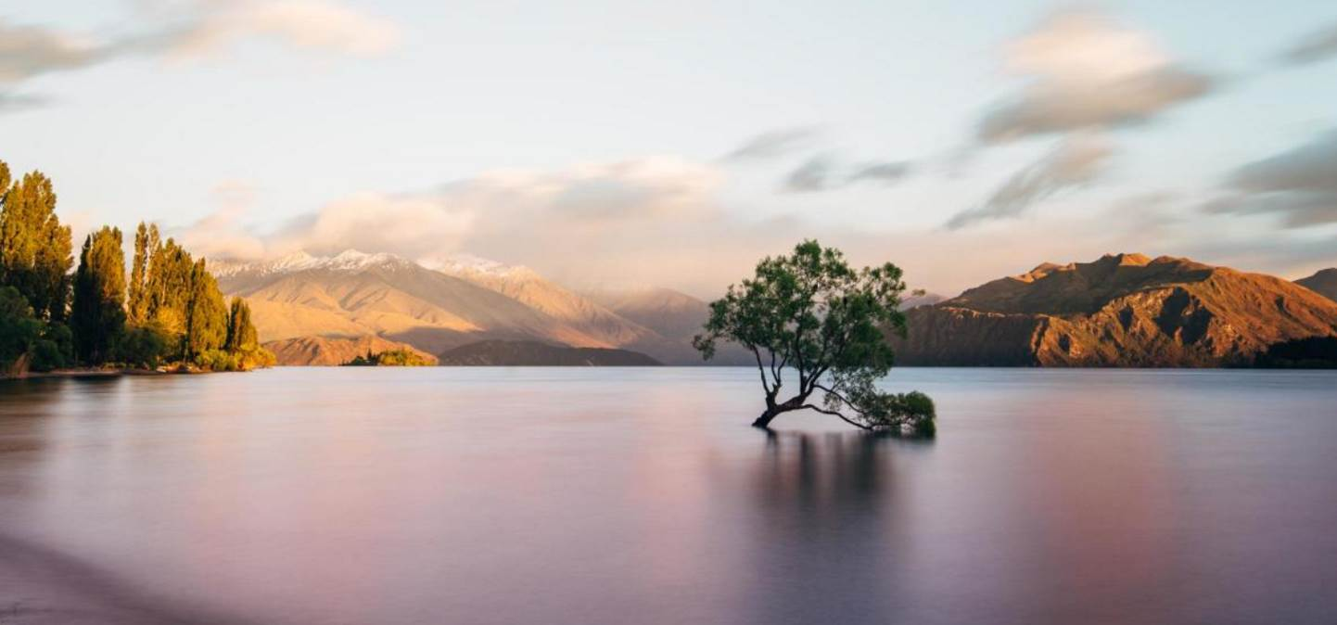

ค่ำ รับประทานอาหารค่ำ ณ ภัตตาคารท้องถิ่น

นำท่านเข้าสู่โรงแรมที่พัก Peppers Bluewater Resort Hotel **** หรือเทียบเท่า

วันที่แปด เทคาโป – แอชเบอร์ตัน – ไคร์สท์เชิร์ช

เช้า รับประทานอาหารเช้าในโรงแรม
นำท่านชมและถ่ายรูปกับ อนุสาวรีย์สุนัขต้อนแกะ ซึ่งชาวนิวซีแลนด์ที่ทำฟาร์มให้ความสำคัญมาก เพราะช่วยเจ้าของในการต้อนแกะในฟาร์มอันกว้างใหญ่ และใกล้ๆกันนั้นท่านจะได้เห็นโบสถ์ขนาดเล็ก Church of Good Shepherd โบสถ์ที่เล็กที่สุดในประเทศนิวซีแลนด์ที่ยังคงใช้ในการประกอบพิธีทางศาสนาอยู่ จากนั้นนำท่านเดินทางสู่ เมืองแอชเบอร์ตัน (Ashburton) (ระยะทาง 138 กม. ใช้เวลาเดินทางประมาณ 1.40 ชม.) เมืองที่เต็มไปด้วยฟาร์มเลี้ยงแกะ พร้อมให้ท่านได้แวะซื้อผลิตภัณฑ์ที่ผลิตจากครีมบำรุงผิว ไม่ว่าจะเป็นลาโนลีน ครีม หรือโลชั่นบำรุงผิว

กลางวัน รับประทานอาหารกลางวัน ณ ภัตตาคารจีน

บ่าย นำท่านเดินทางสู่ เมืองไคร้สท์เชิร์ช (Christchurch) (ระยะทาง 90 กม. ใช้เวลาเดินทางประมาณ 1 ชม.) เมืองที่ได้รับสมญานามว่า “เมืองอังกฤษนอกเกาะอังกฤษ” นำท่านผ่านชมสวนสาธารณะแฮกลีย์, ศาลาว่าการประจำเมือง จากนั้นนำท่านชมและถ่ายรูปกับ มหาวิหารไคร้สท์เชิร์ช (Christchurch Cathedral) ชมความงามของแม่น้ำเอว่อน ชมวิวทิวทัศน์ ณ ยอดเขาแคชเมียร์ ซึ่งท่านสามารถมองเห็นทัศนียภาพของเมืองไคร้สเชิร์ท ได้อย่างกว้างไกล จากนั้นนำท่านถ่ายรูปพิพิธภัณฑ์แคนเทอเบอร์รี่ (Canterburry Museum) ตั้งขึ้นเมื่อปี คศ. 1870 ท่านจะได้ชมความเป็นอยู่และเครื่องมือดำรงชีพของชาวเมารีในสมัยโบราณพร้อมทั้งชมการจำลองอาคารบ้านเรือนของชาวเมืองไคร้สเชิร์ท ในยุคแรกๆ พร้อมทั้งเดินชมภายใน พิพิธภัณฑ์ ซึ่งจัดเป็นห้องๆ ต่างๆ และหลายชั้น
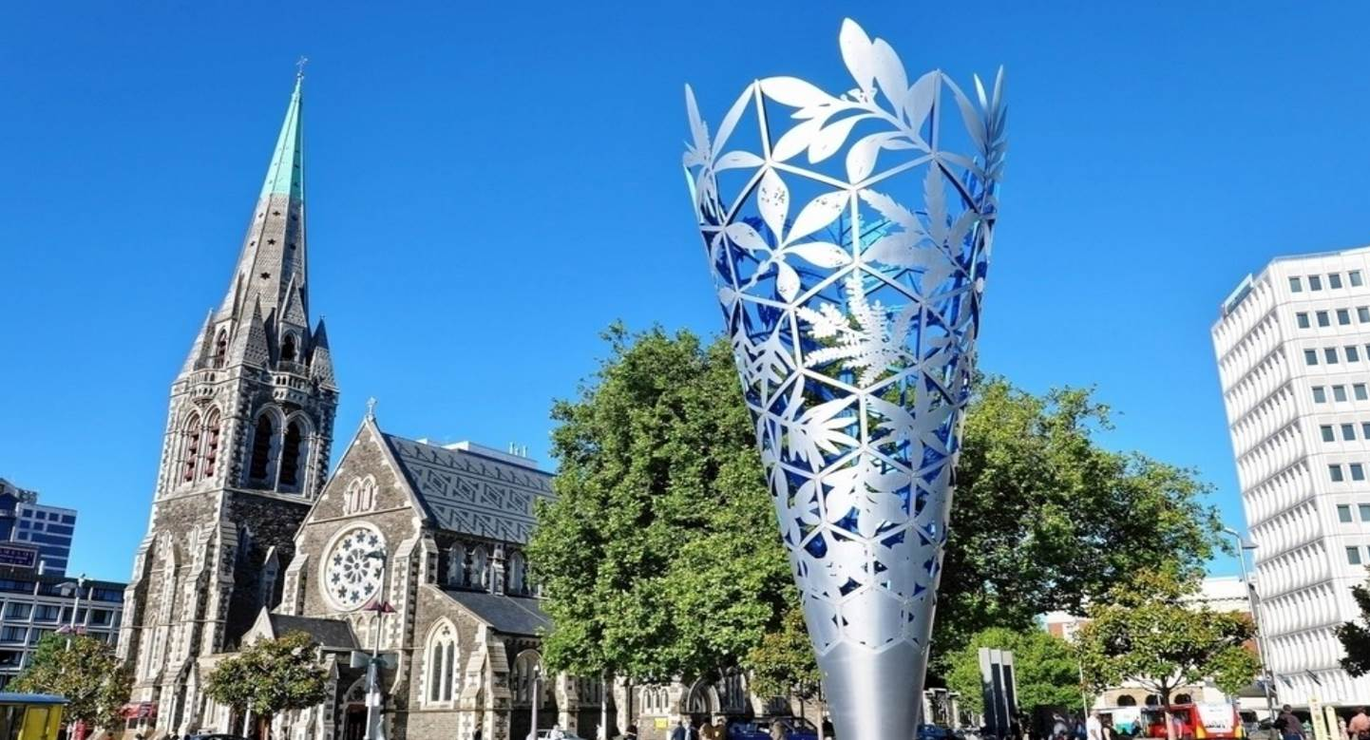

ค่ำ รับประทานอาหารค่ำ ณ ภัตตาคารไทย

นำท่านเข้าสู่โรงแรมที่พัก Sudima Hotel Chirstchurch Airport Hotel **** หรือเทียบเท่า (คืนที่ 1)

วันที่เก้า ไคร์สท์เชิร์ช – ไคคูร่า – ล่องเรือชมปลาวาฬ
เช้า รับประทานอาหารเช้าในโรงแรม
นำท่านเดินทางขึ้นทางตอนเหนือของเกาะใต้สู่เมืองไคคูร่า (Kaikoura) (ระยะทาง 180 กม. ใช้เวลาเดินทางประมาณ 2 ชม.) ซึ่งเป็นเมืองเล็กๆน่ารักริมฝั่งทะเลทางตะวันออก ทำอุตสาหกรรมเลี้ยงกุ้งเป็นอาชีพหลักของเมือง ในอดีตเมืองแห่งนี้เป็นศูนย์กลางของเมืองท่าเรือ ล่าปลาวาฬ ตั้งแต่ปี ค.ศ. 1843-1922 และยังเป็นเมืองที่อุดมสมบูรณ์ เหมาะสำหรับการเพาะปลูกและเลี้ยงแกะ เมืองไคคูร่ามีชื่อเสียงด้านการจัดทัวร์ชมปลาวาฬเป็นอย่างมาก และยังเป็นเจ้าแรกในนิวซีแลนด์ที่จัดให้มีทัวร์ชมปลาวาฬ (***การออกเรือชมปลาวาฬขึ้นอยู่กับสภาพอากาศ ในกรณีที่มีพายุหรือลมแรง ไม่สามารถออกเรือได้ บริษัทฯจะคืนค่าล่องเรือให้ในราคากรุ๊ปทัวร์ที่จองเอาไว้ และสำหรับเด็กอายุต่ำกว่า 3 ขวบไม่อนุญาตให้ขึ้นเรือเพื่อความปลอดภัย)

กลางวัน รับประทานอาหารกลางวัน ณ ภัตตาคารท้องถิ่น

บ่าย นำท่านลงเรือยอร์ชลำใหญ่ที่มีความจุได้ถึง 40-50 คน สู่กลางทะเลเพื่อเก็บเกี่ยวประสบการณ์การผจญภัย ชมปลาวาฬยักษ์พันธุ์สเปริ์ม ซึ่งเป็นสัตว์ที่สง่างามที่สุดของโลก ในธรรมชาติอย่างใกล้ชิด ท่านอาจจะพบกับปลาโลมาสีเทา นกทะเลหลากชนิด แมวน้ำ และอาจจะยังได้ชมปลาวาฬอีกบางพันธุ์ที่แวะเวียนเข้ามาเยือนชายฝั่ง ในบางฤดูกาลอีกด้วย (ใช้เวลาในการล่องเรือประมาณ 2 ชั่วโมง) จากนั้นเดินทางกลับสู่เมือง ไคร้สท์เชิร์ช (ระยะทาง 180 กม. ใช้เวลาเดินทางประมาณ 2 ชม.)

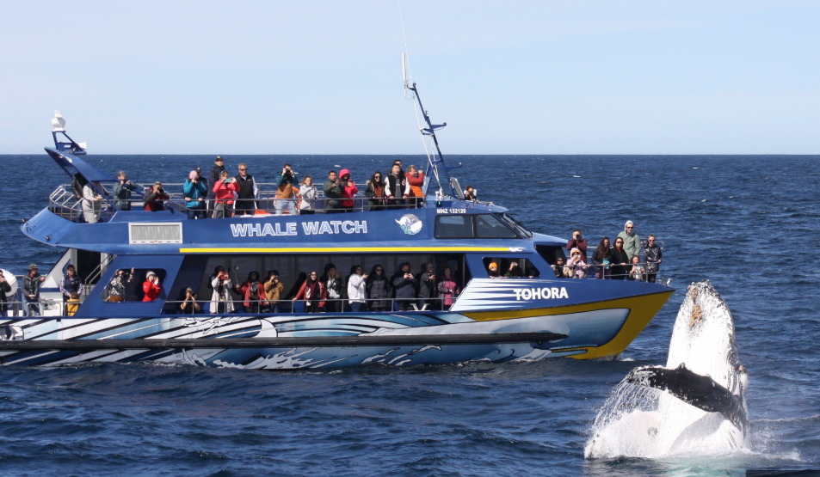

ค่ำ รับประทานอาหารค่ำ ณ ภัตตาคารท้องถิ่น

นำท่านเข้าสู่โรงแรมที่พัก Sudima Hotel Chirstchurch Airport Hotel **** หรือเทียบเท่า (คืนที่ 2)

วันที่สิบ ไคร์สท์เชิร์ช – กรุงเทพฯ

03.00 น. นำท่านเดินทางสู่สนามบินไคร้สท์เชิร์ช เพื่อเช็คอิน
06.00 น. ออกเดินทางจากสนามบินไคร้สท์เชิร์ช สู่สนามบินซิดนีย์ โดยเที่ยวบิน QF (ใช้เวลาบินประมาณ 3.30 ชั่วโมง)
07.30 น. เดินทางถึงสนามบินซิดนีย์ แวะเปลี่ยนเที่ยวบิน
10.20 น. ออกเดินทางสู่สนามบินสุวรรณภูมิ โดยเที่ยวบินที่ QF295 (ใช้เวลาบินประมาณ 9.50 ชั่วโมง)
16.10 น. เดินทางถึงกรุงเทพฯ โดยสวัสดิภาพ

10 วัน แกรนด์นิวซีแลนด์
(เที่ยวครบเกาะเหนือ-ใต้ พร้อมเที่ยวบินภายใน)

ราคาทัวร์ 189,900 บาท : 1-10 พ.ค. 69 / 28 พ.ค. – 6 มิ.ย. 69 / 11-20 มิ.ย. 69 / 16-25 ก.ค. 69 / 7-16 ส.ค. 69/
18-27 ก.ย. 69 / 8-17 ต.ค 69 / 16-25 ต.ค. 69
ราคาทัวร์ 199,900 บาท : 27 ธ.ค. – 5 มกราคม 2570

อัตราค่าบริการ (บาท) | พ.ค - ต.ค. 2569 | ปีใหม่ 2570
ราคาผู้ใหญ่ พักห้องคู่หรือ เด็ก 1 ท่านพักกับผู้ใหญ่ 1 ท่าน | 189,900 | 199,900
พักเดี่ยวเพิ่มท่านละ | 40,000 | 50,000
เด็กอายุ 2 - 11 ปี (พักกับผู้ใหญ่ 2 ท่าน) | 179,900 | 189,900
ชั้นธุรกิจเพิ่มเงินจากราคาทัวร์เริ่มต้นที่ท่านละ  (ราคาสามารถยืนยันได้ก็ต่อเมื่อที่นั่ง confirm เท่านั้น) | 100,000-190,000
ไม่เอาตั๋ว BKK-AKL//CHC-BKK ของสายการบิน QF หักค่าใช้จ่าย | 35,000 | 40,000
**ราคาอาจมีการปรับขึ้น – ลง ตามราคาน้ำมันที่ปรับขึ้นลง แต่จะปรับตามความเป็นจริง
ที่สายการบินประกาศปรับ และที่มีเอกสารยืนยันเท่านั้น (คิด ณ วันที่ 14/3/2026) **

ข้อแนะนำและแจ้งเพื่อทราบ
- กรณีเดินทางเป็นตั๋วกรุ๊ป หากออกตั๋วแล้ว ไม่สามารถขอคืนเงินได้ และไม่สามารถเปลี่ยนวันเดินทางได้
- กระเป๋าเดินทางเพื่อโหลด ท่านละ 1 ใบ น้ำหนักไม่เกิน 23 กก.
- กระเป๋าถือขึ้นเครื่อง (Hand carry) น้ำหนักไม่เกิน 7 กก.

โปรแกรมท่องเที่ยวทัวร์นิวซีแลนด์ (ตามที่ระบุไว้ในรายการ) อัตรานี้รวมถึง
- ตั๋วเครื่องบินไป-กลับชั้นนักท่องเที่ยวโดยสายการบิน QF/NZ (กระเป๋าเดินทาง นน. ไม่เกิน 23 กก./ท่าน)
- ค่าภาษีสนามบิน, ภาษีน้ำมัน, ค่าประกันภัยทางอากาศ
- ค่าประกันภัยการเดินทางอุบัติเหตุวงเงิน 1,500,000 บาท และ ค่ารักษาพยาบาลในต่างประเทศวงเงิน 2,000,000 บาท
ค่ารักษาพยาบาลหลังกลับจากต่างประเทศภายใน 21 วัน วงเงิน 40,000 บาท (ประกันภัยไม่ครอบคลุมผู้ที่อายุเกิน 80 ปี)
- ค่าอาหารทุกมื้อตามระบุ, ค่าพาหนะ หรือรถรับ-ส่ง ระหว่างนำเที่ยว, ค่าเข้าชมสถานที่
- ค่าวีซ่านิวซีแลนด์
- เจ้าหน้าที่ (ไกด์ไทย) คอยอำนวยความสะดวกตลอดการเดินทาง และทิปต่างๆ
- ค่าภาษีมูลค่าเพิ่ม 7% และภาษีหัก ณ ที่จ่าย 3% (คิดจากค่าบริการทัวร์)

อัตรานี้ไม่รวมถึง
- ค่าทิปพนักงานยกกระเป๋า ซึ่งท่านต้องดูแลกระเป๋าด้วยตัวท่านเอง
- ค่าใช้จ่ายส่วนตัวอาทิ ค่าซักรีด ค่าโทรศัพท์-แฟกซ์ และค่าใช้จ่ายอื่นๆที่ไม่ได้ระบุในรายการ

การชำระเงิน งวดที่ 1 : สำรองที่นั่งจ่าย 100,000 บาท/ท่าน
งวดที่ 2 : ชำระส่วนที่เหลือ 45 วัน ล่วงหน้าก่อนออกเดินทาง
กรณียกเลิก
- แจ้งยกเลิกเดินทาง 30 วันล่วงหน้าก่อนการเดินทางหักค่าใช้จ่ายที่เกิดขึ้นจริง เช่นมัดจำตั๋วเครื่องบิน, วีซ่าและค่าดำเนินการ (ถ้ามี), ค่าโรงแรม, ค่าตั๋วรถไฟ โดยจะมีรายละเอียดแสดงให้แก่ลูกค้าได้รับทราบ (หมายเหตุ: ช่วง Peak season สายการบินให้มัดจำล่วงหน้า 2-3 เดือน ก่อนการเดินทาง)
- แจ้งยกเลิกเดินทาง 15-29 วันก่อนการเดินทาง หักค่าทัวร์ 50% + ค่าใช้จ่ายที่เกิดขึ้นจริง
- แจ้งยกเลิกเดินทาง 0-14 วันก่อนการเดินทาง ยึดค่าทัวร์ 100%
- ผู้เดินทางที่ไม่สามารถเข้า-ออกเมืองได้ เนื่องจากการยื่นเอกสารปลอม หักค่าใช้จ่าย 100%
***หากมีการยกเลิกการจองทัวร์ หลังได้ทำการยื่นวีซ่าเรียบร้อยแล้ว บริษัทขอสงวนสิทธิ์ในการนำเล่มพาสปอร์ตไปยกเลิก วีซ่าในทุกกรณี ไม่ว่าค่าใช้จ่ายในการยื่นวีซ่าจะรวมหรือแยกจากรายการทัวร์ก็ตาม***

กรณีเดินทางโดยลูกค้าจัดการตั๋วเครื่องบินเอง (Land Only)
*ในกรณีลูกค้าดำเนินการเรื่องตั๋วเครื่องบินเองและมาเที่ยวร่วมกับคณะ (Join Tour) ลูกค้าต้องดำเนินการมาพบคณะทัวร์ด้วยตัวเอง และต้องรับผิดชอบค่าใช้จ่ายในการมาพบคณะใหญ่ด้วยตัวเอง รวมถึงหากกรณีเที่ยวบินของคณะใหญ่เกิดความล่าช้าหรือยกเลิกเที่ยวบินอันด้วยสาเหตุใดๆก็ตาม

หมายเหตุ :
- บริษัทฯ ขอสงวนสิทธิ์ในการยกเลิกการเดินทางในกรณีที่มีผู้เดินทาง ต่ำกว่า 15 ท่าน โดยจะแจ้งให้ผู้เดินทางทราบล่วงหน้าอย่างน้อย 30 วันก่อนการเดินทาง
- บริษัทฯขอสงวนสิทธิ์ในการเปลี่ยนแปลงการพาเข้าชมสถานที่ท่องเที่ยวใดๆที่ปิดทำการ โดยจะจัดหาสถานที่ท่องเที่ยวอื่นๆเพื่อทดแทนเป็นลำดับแรก หรือคืนค่าเข้าชมแก่คณะผู้เดินทางแทน
- บริษัทฯ ขอสงวนสิทธิ์ในการเปลี่ยนแปลงรายการท่องเที่ยว กรณีที่เกิดเหตุจำเป็นสุดวิสัย อาทิ การล่าช้าของสายการบิน การนัดหยุดงาน การประท้วง ภัยธรรมชาติ การก่อจลาจล อุบัติเหตุ ปัญหาการจราจร ปัญหาการเสริฟ์ช้าของร้านอาหาร หรือ เหตุใดๆที่อยู่เหนือการควบคุมของบริษัท ฯลฯ ทั้งนี้จะคำนึงและรักษาผลประโยชน์ของผู้เดินทางไว้ให้ได้มากที่สุด และหากหัวหน้าทัวร์ไม่ได้ดำเนินการทำทัวร์ตามโปรแกรม ท่านต้องแย้งและเรียกร้องสิทธิ์ในรายการนั้น หากท่านไม่มีการแย้งใดๆ ถือว่าท่านยอมรับการทำทัวร์ดังกล่าว
- เนื่องจากการท่องเที่ยวนี้เป็นการชำระแบบเหมาจ่ายกับบริษัทตัวแทนในต่างประเทศ ท่านไม่สามารถที่จะเรียกร้องเงินคืน ในกรณีที่ท่านปฏิเสธหรือสละสิทธิ์ ในการใช้บริการที่ทางทัวร์จัดให้ ยกเว้นท่านได้ทำการตกลง หรือ แจ้งให้ทราบ ก่อนเดินทาง
- บริษัทฯ จะไม่รับผิดชอบค่าใช้จ่ายที่เกิดขึ้น หากท่านถูกปฏิเสธการตรวจคนเข้าเมือง และจะไม่คืนเงินค่าทัวร์ที่ท่านชำระมาแล้ว หากท่านถูกปฎิเสธการเข้าเมือง เนื่องจากการกระทำที่ส่อไปในทางผิดกฎหมาย หรือการหลบหนีเข้าเมือง
- ในกรณีที่ท่านจะใช้หนังสือเดินทางราชการ (เล่มสีน้ำเงิน) เดินทางกับคณะ บริษัทฯ สงวนสิทธิ์ที่จะไม่รับผิดชอบ หากท่านถูกปฎิเสธการเข้าหรือออกนอกประเทศใดประเทศหนึ่ง เพราะโดยปกตินักท่องเที่ยวใช้หนังสือเดินทางบุคคลธรรมดา เล่มสีเลือดหมู
- เมื่อท่านจองทัวร์และชำระมัดจำแล้ว หมายถึงท่านยอมรับในข้อความและเงื่อนไขที่บริษัทฯแจ้งแล้วข้างต้น

ตั๋วเครื่องบิน
- การจัดที่นั่งบนเครื่องบินของสายบการบิน ขณะนี้สายการบินมีการเรียกเก็บค่าธรรมเนียมการจัดที่นั่ง (Assign seat) ทุกที่นั่ง สนนราคา 2,000 – 4,000 บาทต่อเที่ยวบิน หากท่านไม่ต้องการเสียค่าใช้จ่ายตรงนี้ ต้องทำการขอที่นั่ง ณ เคาน์เตอร์เชคอินที่สนามบินเท่านั้น แต่หากท่านต้องการจัดที่นั่งและชำระค่าใช้จ่ายตรงนี้ สามารถแจ้งกับทางบริษัทฯ หลังทำการออกตั๋วเครื่องบินแบบหมู่คณะไปแล้วเท่านั้น
- ในการเดินทางเป็นหมู่คณะผู้โดยสารจะต้องเดินทางไป-กลับ หากท่านต้องการเลื่อนวันเดินทางกลับ ท่านจะต้องชำระ ค่าใช้จ่ายส่วนต่างที่สายการบินเรียกเก็บโดยสายการบิน เป็นผู้กำหนด ซึ่งทางบริษัทฯ ไม่สามารถเข้าไปแทรกแซงได้ และในกรณีที่ยกเลิกการเดินทาง ถ้าทางบริษัทได้ออกตั๋วเครื่องบินไปแล้ว ผู้เดินทางต้องรอ Refund ตามระบบของสายการบินเท่านั้น (ในกรณีที่ตั๋วเครื่องบินสามารถทำการ Refund ได้เท่านั้น)
- ท่านที่จะออกตั๋วเครื่องบินภายในประเทศ เช่น เชียงใหม่ ภูเก็ต หาดใหญ่ ฯลฯ โปรดแจ้งฝ่ายขายก่อนเพื่อขอคำยืนยันว่าทัวร์นั้นๆ ยืนยันการเดินทาง แน่นอน หากท่านออกตั๋วภายในประเทศโดยไม่ได้รับการยืนยันจากพนักงาน แล้วทัวร์นั้นยกเลิก บริษัทฯไม่สามารถรับผิดชอบค่าใช้จ่ายใดๆที่เกี่ยวข้องกับตั๋วเครื่องบินภายในประเทศได้
- เมื่อท่านจองทัวร์และชำระมัดจำแล้ว หมายถึงท่านยอมรับในข้อความและเงื่อนไขที่บริษัทฯแจ้งแล้วข้างต้น

โรงแรมและห้อง
- ห้องพักในโรงแรมเป็นแบบห้องพักคู่ ( TWN/DBL ) ในกรณีที่ท่านมีความประสงค์จะพักแบบ 3 ท่าน / 3 เตียง
(TRIPLE ROOM ) ขึ้นอยู่กับข้อกำหนดของห้องพักและรูปแบบของห้องพักของแต่ละโรงแรม ซึ่งมักมีความแตกต่างกัน ซึ่งอาจจะทำให้ท่านไม่ได้ห้องพักติดกันตามที่ต้องการ หรือ อาจไม่สามารถจัดห้องที่พักแบบ 3 เตียงได้
- โรงแรมหลายแห่งในยุโรป จะไม่มีเครื่องปรับอากาศเนื่องจากอยู่ในแถบที่มีอุณหภูมิต่ำ เครื่องปรับอากาศที่มีจะให้บริการในช่วงฤดูร้อนเท่านั้น
- ในกรณีที่มีการจัดประชุมนานาชาติ ( TRADE FAIR ) เป็นผลให้ค่าโรงแรมสูงขึ้น 3-4 เท่าตัว บริษัทฯขอสงวนสิทธิ์ในการปรับเปลี่ยนหรือย้ายเมืองเพื่อให้เกิดความเหมาะสม

กระเป๋าเล็กถือติดตัวขึ้นเครื่องบิน
- กรุณางดนำของมีคม ทุกชนิด ใส่ในกระเป๋าใบเล็กที่จะถือขึ้นเครื่องบิน เช่น มีดพับ กรรไกรตัดเล็บทุกขนาด ตะไบเล็บ เป็นต้น กรุณาใส่ในกระเป๋าเดินทางใบใหญ่ห้ามนำติดตัวขึ้นบนเครื่องบินโดยเด็ดขาด
- วัตถุที่เป็นลักษณะของเหลว อาทิ ครีม โลชั่น น้ำหอม ยาสีฟัน เจล สเปรย์ และเหล้า เป็นต้น จะถูกทำการตรวจอย่างละเอียดอีกครั้ง โดยจะอนุญาตให้ถือขึ้นเครื่องได้ไม่เกิน 10 ชิ้น ในบรรจุภัณฑ์ละไม่เกิน 100 ml. แล้วใส่รวมเป็นที่เดียวกันในถุงใสพร้อมที่จะสำแดงต่อเจ้าหน้าที่รักษาความปลอดภัยตามมาตรการองค์การการบินพลเรือนระหว่างประเทศ ( ICAO )
- หากท่านซื้อสินค้าปลอดภาษีจากสนามบิน จะต้องปิดผนึกถุงโดยระบุ วันเดินทาง เที่ยวบิน จึงสามารถนำขึ้นเครื่องได้ และห้ามมีร่องรอยการเปิดปากถุงโดยเด็ดขาด

สัมภาระและค่าพนักงานยกสัมภาระ
- สำหรับน้ำหนักของสัมภาระที่ทางสายการบินอนุญาตให้โหลดใต้ท้องเครื่องบิน คือ 20-30 กิโลกรัม (สำหรับผู้โดยสารชั้นประหยัด/ Economy Class Passenger ซึ่งขึ้นกับแต่ละสายการบิน) การเรียกเก็บค่าระวางน้ำหนักเพิ่มเป็นสิทธิ์ของสายการบินที่ท่านไม่อาจปฏิเสธได้ หาก น้ำหนักกระเป๋าเดินทางเกินกว่าที่สายการบินกำหนด
- สำหรับกระเป๋าสัมภาระที่ทางสายการบินอนุญาตให้นำขึ้นเครื่องได้ ต้องมีน้ำหนักไม่เกิน 7 กิโลกรัมและมีสัดส่วนไม่เกิน 7.5 x 13.5 x 21.5 สำหรับหน่วยวัด “นิ้ว” (Inch) หรือ 19 x 35 x 55 สำหรับหน่วยวัด “เซนติเมตร” (Centimeter)
- ในบางรายการทัวร์ ที่ต้องบินด้วยสายการบินภายในประเทศ น้ำหนักของกระเป๋าอาจจะถูกกำหนดให้ต่ำกว่ามาตรฐานได้ ทั้งนี้ขึ้นอยู่กับข้อกำหนดของแต่ละสายการบิน บริษัทขอสงวนสิทธิ์ไม่รับภาระ ความรับผิดชอบค่าใช้จ่ายในน้ำหนักส่วนที่เกิน
- กระเป๋าและสัมภาระที่มีล้อเลื่อนและมีขนาดใหญ่เกินไป ไม่เหมาะกับการเป็นกระเป๋าถือขึ้นเครื่องบิน (Hand carry)

การชดเชยค่ากระเป๋าในกรณีเกิดการสูญหาย
- ของมีค่าทุกชนิด ขอแนะนำไม่ควรใส่เข้าไปในกระเป๋าใบใหญ่ที่เช็คไปกับเครื่อง เพราะหากเกิดการสูญหาย สายการบินจะรับผิดชอบชดใช้ตามกฎไออาต้าเท่านั้น ซึ่งจะชดใช้ให้ประมาณ กิโลกรัมละ 20 USD คูณด้วยน้ำหนักกระเป๋าจริง ทั้งนี้จะชดเชยไม่เกิน USD 400 กรณีเดินทางชั้นธรรมดา (Economy) หรือ USD 600 กรณีเดินทางชั้นธุรกิจ (Business) ดังนั้นจึงไม่แนะนำให้โหลดของมีค่าทุกประเภทลงกระเป๋าใบใหญ่
- กรณีกระเป๋าใบใหญ่เกิดการสูญหายระหว่างการท่องเที่ยว (ระหว่างทัวร์ ไม่ใช่ระหว่างบิน) โดยปกติประกันภัยการเดินทางที่บริษัททัวร์ได้จัดทำให้ลูกค้าจะไม่ครอบคลุมค่าชดเชยในกรณีกระเป๋าใบใหญ่สูญหาย
- กรณีกระเป๋าใบเล็ก (Hand Carry) เกิดการสูญหาย บริษัทฯ ไม่สามารถรับผิดชอบชดเชยค่าเสียหายให้ท่านได้ ดังนั้นท่านต้องระวังทรัพย์สินส่วนตัวของท่าน

เอกสารที่ใช้ยื่นวีซ่าท่องเที่ยวนิวซีแลนด์ (E-Visa)
ใช้เวลาทำการประมาณ 15-30 วัน
(วีซ่านิวซีแลนด์ เป็น E-Visa ไม่ต้องใช้เล่มพาสปอร์ตเล่มจริง)

เอกสารที่ควรเตรียม ก่อนยื่นวีซ่าท่องเที่ยวนิวซีแลนด์ มีดังนี้
- หนังสือเดินทาง (Passport) พร้อมสำเนา ซึ่งมีอายุมากกว่า 6 เดือน
- รูปถ่ายสี 2 นิ้ว 2 รูป (ถ่ายไม่เกิน 6 เดือน)
- สำเนาทะเบียนบ้าน
- สำเนาบัตรประชาชน
- สำเนาทะเบียนสมรส
- สำเนาสูติบัตร หากอายุน้อยกว่า 20 ปีบริบูรณ์
** ถ้าเด็กอายุต่ำกว่า 16 ปีเดินทางโดยลำพัง หรือไม่ได้เดินทางพร้อมกับบิดาและมารดา จะต้องมีหนังสือแสดงความยินยอมจากบิดาและมารดาอนุญาตให้บุตรเดินทางได้**
- หลักฐานการทำงาน
- หลักฐานการศึกษา (กรณีเป็นนักเรียน นักศึกษา) ให้สถานศึกษาออกหนังสือรับรองเป็นภาษาอังกฤษเท่านั้น
- หลักฐานทางการเงิน (หนังสือรับรองการเงินจากธนาคาร Bank Guarantee และ Bank statement เงินฝากย้อนหลังติดต่อกัน 6 เดือน) ครอบคลุมค่าใช้จ่ายระหว่างการเดินทาง (1,000 เหรียญนิวซีแลนด์ ต่อเดือน)

